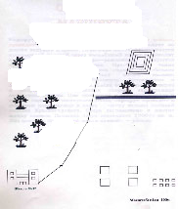
МКОУ «Дракинская СОШ»
Лискинского района Воронежской области

Экологическая тропа «Эколошка».

Авторы: Иншаков Максим,
Шевченко Владислав-
учащиеся 8а класса
Руководитель: Баранова В.В.
Учитель химии и биологии
МКОУ «Дракинская СОШ»

с. Дракино
Воронежской области

2020-2021 учебный год

Эколого-краеведческий маршрут «Эколошка»
МКОУ «ДРАКИНСКАЯ СОШ»
ЛИСКИНСКОГО РАЙОНА.

Среда обитания человека в опасности!
От промышленного загрязнения страдают растения, животные и сами люди.
0громные площади некогда плодородных земель превращаются в пустыни из-за эрозии, истощения водных ресурсов, засоления, отравления ядохимикатами. Рост содержания углекислого газа в атмосфере грозит глобальными климатическими изменениями. Запасы полезных ископаемых подходят к концу. Взрывообразно растущее население планеты требует все больше пищи, воды, энергии. Что делать? В силах ли человечество разрешить вставшие перед ним проблемы? Хватит ли у него для этого времени и средств? На эти и другие вопросы сейчас ответить столь же сложно, как и в самом начале ХХ в., ставшего «точкой старта» основных природоохранных движений и самого понимания необходимости природосберегающей и природовосстанавливающей деятельности человека.
Для того чтобы понять степень воздействия человека на биосферу, не надо приводить бесчисленные столбцы цифр и кипы документов, - слишком много примеров известно каждому из нас, так что ограничимся лишь кратким анализом деятельности человека на планете Земля.[2] Используем для этого несколько необычный подход.
В очерке «Экологическая совесть» Олдо Леопольд писал: «Охрана природы - это состояние гармонии между людьми и землей. Несмотря на почти сто лет пропаганды, развитие этой охраны идет черепашьим шагом и ограничивается главным образом благочестивыми вздохами на бумаге и красноречием на съездах и конференциях. [1]
...В качестве противоядия обычно рекомендуется «всемерно расширять экологическое просвещение».
Спорить с этим не приходиться, но достаточно ли только расширять его? Или в нем самом не хватает чего-то существенного?
Из всех зол, против которых выступает современная молодежь, тяжелое положение природы можно назвать самым критическим. Природа, дикая и свободная, гибнет из-за безразличного отношения к земле.
Еще в 70-е гг. ХХ в. экологи многих стран указывали на то, что для создания устойчивой экосистемы человечеству отпущено не больше 35-40 лет. Сейчас человечество подходит к концу того срока, и стоит в очередной раз задуматься, каковы масштабы негативного влияния человечества на биосферу Земли, а также о том, сколько времени отпущено людям на исправление собственных ошибок.
«Есть люди, которые могут жить без дикой природы, и есть люди, которые не могут жить без дикой природы».
Важнейшим средством экологического просвещения является организация разнообразных видов деятельности школьников непосредственно в природной среде, в мире природы. Данное положение требует создания «учебного кабинета в природе». Создание учебных троп для нашей страны — дело достаточно новое, но набирающее быстрые темпы, особенно в последние годы.
Работы по созданию тропы «Эколошка» в нашей школе выполнялись во время полевых выходов на трассу тропы в весенне-летне-осенние сезоны и обработка собранных материалов за 2018–2020 гг. Тропа была названа «Эколошка» и выбрана её эмблема.
Тропа действует во все сезоны. По ее маршруту проводятся программные экскурсии для учащихся школы. Протяженность учебной тропы обусловливается временем, в течение которого может проводиться экскурсия. Для взрослых (старшеклассников) — это два, два с половиной часа — соответственно длина маршрута составляет около двух километров. Для малышей проводятся ознакомительные экскурсии на отрезке маршрута продолжительностью в 30-40 мин. Школьники средних возрастов проходят на экскурсии весь маршрут, но знакомятся не со всеми объектами (до1,5ч)
Цели и задачи учебной экологической тропы «Эколошка».
Само название «учебная тропа природы» можно понимать как «мы изучаем природу» и как «природа нас учит». Другими словами, прежде всего цель создания тропы заключается в обучении и воспитании посетителей. По словам известного американского эколога Олдо Леопольда, «каждый участок леса должен давать своему владельцу не только доски, дрова и столбы, но еще и образование. Этот урожай мудрости всегда под рукой, однако его не всегда пожинают». С одной стороны, задачей тропы является своеобразный «природоведческий ликбез», т. е. расширение у экскурсантов элементарных сведений об объектах, процессах и явлениях окружающей природы. С другой стороны, задача экскурсоводов и проводников - научить своих слушателей видеть, замечать различные проявления антропогенного фактора, которые можно наблюдать в зоне маршрута тропы, и уметь комплексно оценивать эти результаты воздействия человека на окружающую среду. Третья, в конечном итоге главная задача учебной тропы — способствовать воспитанию экологической культуры, поведения человека - как части общей культуры взаимоотношений людей друг с другом и отношения человека к природе
Особенно широко: тропы природы позволяют развернуть экологическое
образование и воспитание среди молодежи. Хорошо известно, что далеко не всегда родителям удается привить детям любовь к природе, желание ее беречь и, что ещё сложнее, возбудить у каждого будущего гражданина" чувство" ответственности за ее судьбу.[4]
Что касается связи воспитания с отдыхом, то где, как не на природе, можно показать ее красоту, ранимость, а порой просто беззащитность перед натиском человека, убедить в том, что природа, по выражению Е. Евтушенко, сама «просит нашей помощи, защиты и любви».
Но любовь к природе не приходит сама собой — ее нужно пробудить. Исследования показывают, что дети школьного возраста, включая старшеклассников, проявляют заботу и бережное отношение лишь к тем объектам природы, о которых они имеют достаточно глубокие и разносторонние знания, в других случаях в их поведении проявляется нейтрально-безразличное отношение, а часто и просто отрицательное. В основе этого лежит феномен. непонимания подростком, а затем и, взрослым состава нарушения, в своём поведении в окружающей природе.
Таким образом, создание учебных троп направлено на решение четырех задач: экологическое обучение и воспитание, отдых посетителей, сохранение природы в прилегающей зоне.[5 ]
При выполнении работы были использованы следующие методы:
- Визуальных наблюдений;
- Сравнительно – географический;
- Картографический
- Экспериментальный;
- Метод геоботанических описаний;
- Исторический.

Структура экологической тропы
На трассе тропы выявлены и описаны следующие смотровые объекты.
№1.Экологическая тропа начинается с учебно-опытного участка (УОУ) расположенного перед школой. Ежегодно обучающиеся в весенне-летний период сажают и ухаживают за овощами и расположенными вдоль школы клумбами, которые радостно встречают детей в сентябре.
Тематика опытов, которая проводилась в весенне-летние периоды на УОУ разнообразна. Хотелось бы выделить наиболее перспективные темы, с которыми старшие школьники выступали на различных конкурсах:

Изучение влияния на рост огурцов и капусты внесения удобрений и проведение подкормок. ((Будашова Диана, Тимашинова Анастасия, Чижкова Анастасия)
Изучение влияния на рост картофеля внесения удобрений и проведение подкормок.( Щукин Дмитрий). А также
-Изучение влияния на рост капусты совместного выращивания с бобовыми растениями.
-Изучение влияния на рост томатов внесения удобрений и проведение подкормок.
-Сортоизучение голосеменных растений.
Изучение выращивания декоративных растений на примере роз и петуний.
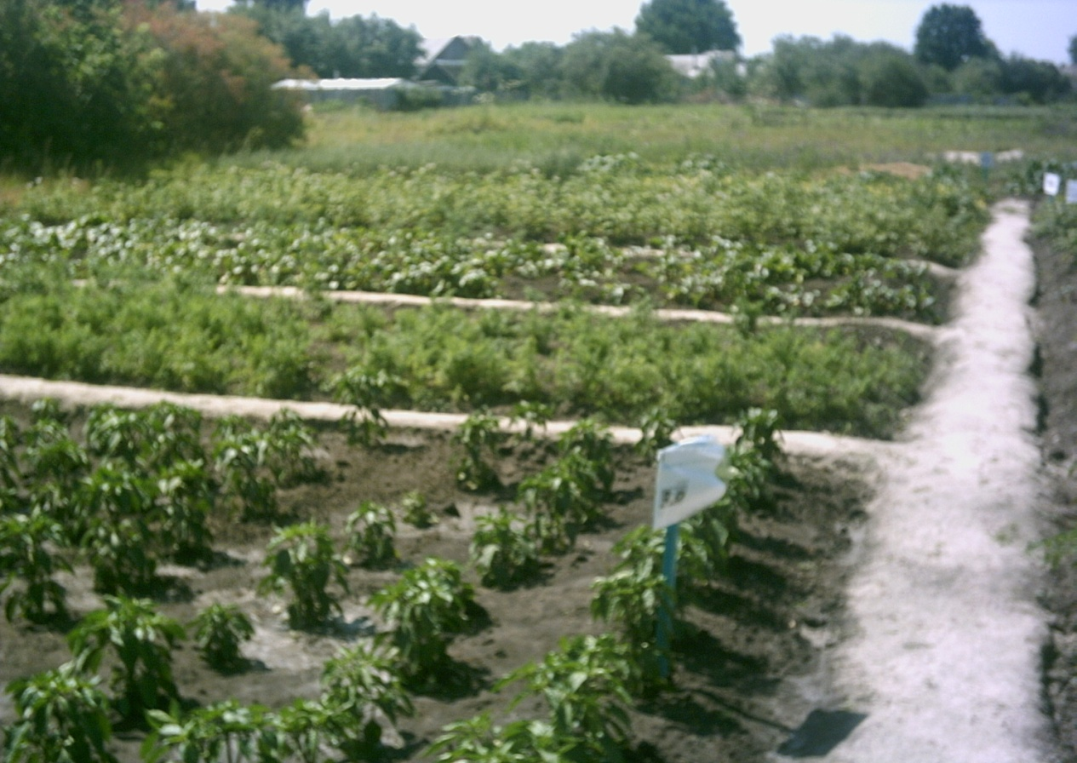
УОУ Дракинской СОШ 7.07. 2018г, выдержавший град.
На пришкольном участке располагаются аптекарские и декоративные грядки. Благодаря наблюдениям и опытам, которые проводятся на пришкольном участке, мы прослеживаем ежегодные изменения, происходящие на экологической тропе. На практических занятиях и во время экскурсий ученики с большим желанием выполняют научно – исследовательские работы: “Изучение экологического состояния пришкольной территории”. Полученный урожай с пришкольного участка мы реализуем в школьную столовую. Экологически чистый урожай, получаемый с УОУ, является лучшим результатом проделанной работе на тропе. УОУ – это начало наших
знаний. Благодаря УОУ на экологической тропе учащиеся получают знания не только по биологии, экологии, географии, но и другим предметам – литературе, истории, химии, экономике, технологии, музыке.
№2.Экологическая тропа ведёт к аллее лиственных пород деревьев, которая начинается с аллеи берёз.
“ Люблю березу русскую,
То светлую, то грустную,
В белом сарафанчике,
С платочками в карманчиках”.
Так о березе пишут русские писатели. На фоне берёз все выпускники и просто школьники делают фотографии, тем самым, запечатляя свои школьные лучшие годы.
Березы веселы и прекрасны, они украшают нашу школу. Мы проводили наблюдения и анализы роста берез.
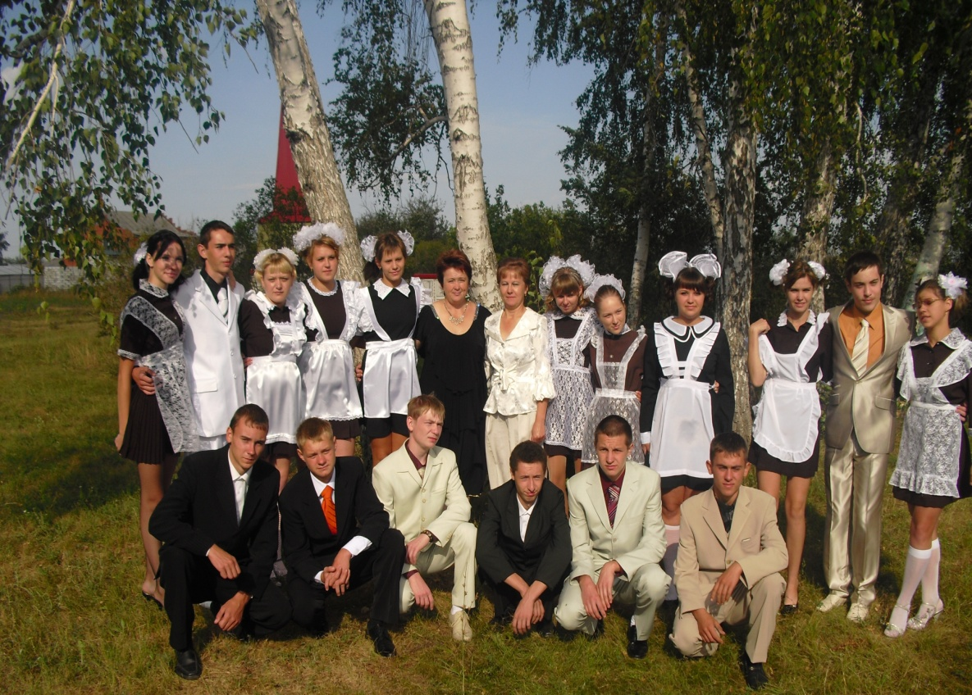
Далее двигаемся к объекту №3.Экологическая тропа приводит к интересному чуду природы. Мы называем его «Дракинская Плющиха». Только этот объект выигрывает по сравнению с московскими тремя тополями. У нас возле школьной столовой, где под землёй проходят канализационные трубы уже 31 год (прим. Новое здание школы пущено в строй в 1989 году) борются за выживание 60-летние тополя, которые выдержали и само строительство школы. При этом они имеют причудливый вид.
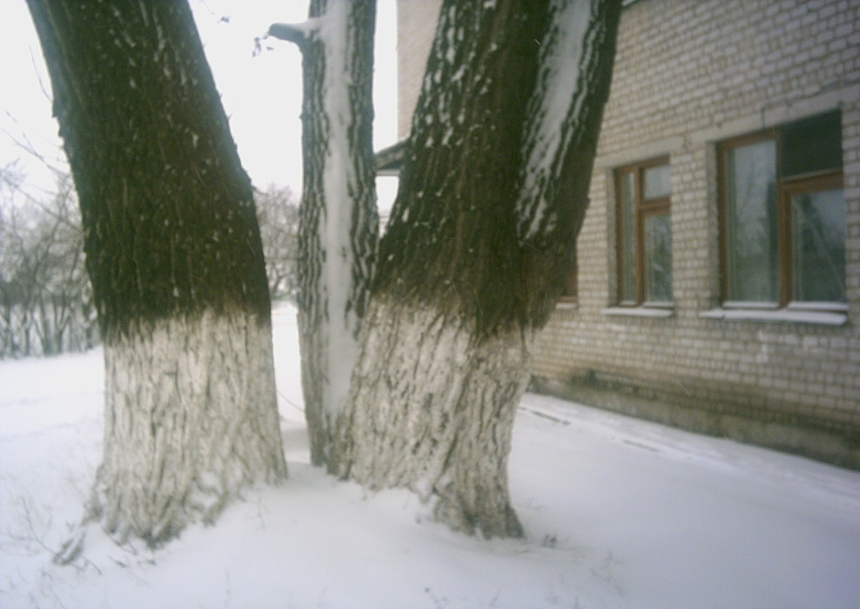
В сказках назвали бы 3 сестрицы –близнецы и брат Иванушка. А в науке…
Название: тополя — традиционные и излюбленные декоративные деревья. Сейчас, пожалуй, нет населенного пункта, в зеленом наряде которого не было бы тополей.
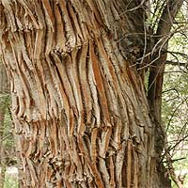
Populus diversifolia Еще в Древней Греции ими обсаживали площади и улицы и называли "народным" — 'populus', поэтому род тополей стал называться этим именем. По второй версии 'Populus' — древнелатинское название растения от 'palpito' — трепетать — за игру листьев при порывах ветра. Описание: это крупные двудомные деревья высотой до 40 м, с мелкими цветками, собранными в сережки, которые появляются до начала распускания листьев или одновременно с ними. Плод — коробочка с мелкими семенами, снабженными летучками в виде пучка волосков (“тополиный пух”). Во время рассеивания семян пух в большом количестве носится в воздухе, засоряя все кругом. Поэтому при использовании тополей в озеленении следует избегать посадки женских экземпляров. При вегетативном размножении следует использовать ТОЛЬКО МУЖСКИЕ экземпляры растений. Семена быстро теряют всхожесть, поэтому посев следует проводить сразу после их созревания. При хранении семян необходимо обеспечить сочетание низкой температуры и пониженной влажности воздуха. Хранят их в стеклянных емкостях в этих условиях или в эксикаторах с хлористым кальцием при влажности 6 — 8 %. Срок хранения до 1 года Populus davidiana
Фотография Кравченко Кирилла Наибольшая лабораторная всхожесть отмечена у свежесобранных семян. Посев поверхностный — на подготовленную, увлажненную грядку с притенением соломой или хворостом, которые играют также защитную роль, задерживая вымывание и разлетание семян. К отрицательным качествам следует отнести их сравнительную недолговечность и значительную повреждаемость вредителями (особенно тополевой молью, от которой больше всех страдает тополь бальзамический). Ценным качеством является достаточная устойчивость против дыма и газов, способность обогащать воздух фитонцидами и убивать болезнетворных микробов. Род тополей насчитывает 110 видов. От скрещивания различных видов получено огромное количество быстрорастущих гибридов. Листья голые или опушенные, от ланцетных до широкояйцевидных. Крона также может быть различной — яйцевидной, пирамидальной, шатровидной, плакучей. [3].(примечание.Таким шрифтом выделены рассказы экскурсоводов у определённого объекта)
Объектом №4 считаем ряд клёнов ясенолистных, которые продолжают путь тропы. Есть и среди них «экспонаты»-оригиналы. Так некоторые из них достигают толщины до 2,8 метров. А почему бы на аллее среди клёнов и тополей не устроить маленькую фотосессию. Не только ведь девчонкам быть на фотографиях.
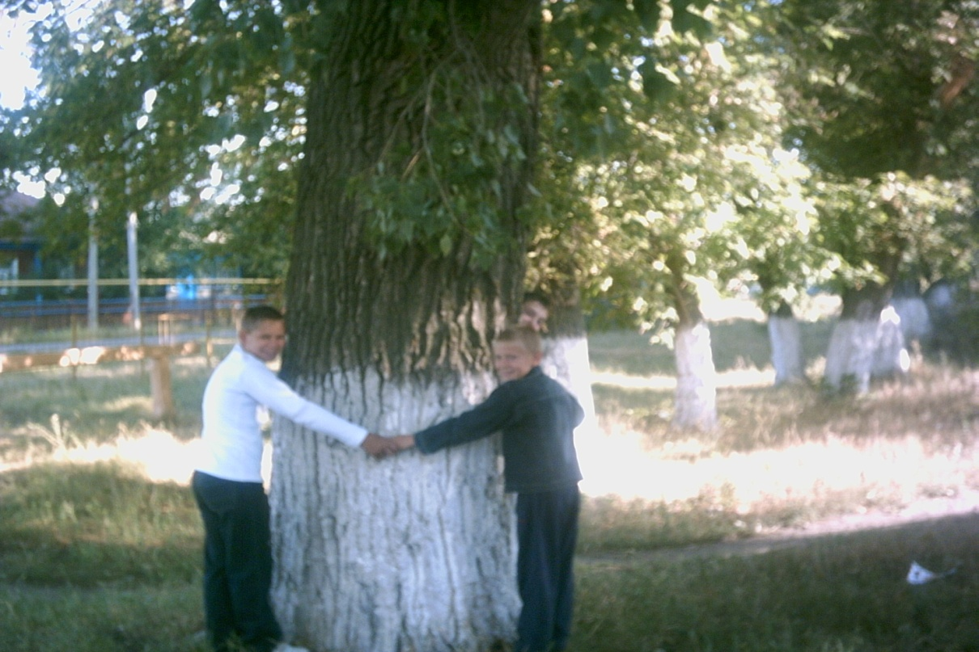 Это наши одноклассники в 2018 году.
Клён ясенелистный
Клён ясенелистный Variegatum
Научная классификация
Латинское название
Acer negundo L.
Царство: | Растения
Отдел: | Покрытосеменные
Класс: | Двудольные
Порядок: | Сапиндоцветные
Семейство: | Клёновые
Род: | Клён
Вид: | Клён ясенелистный
К тому же можно ещё и узнать некоторые интересные подробности. А именно. 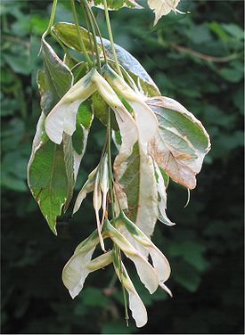

Клён ясенели́стный (лат. Acer negúndo) — листопадное дерево, вид рода Клён семейства Клёновые (по другой системе классификации — Сапиндовые), родом из Северной Америки. Другие названия — клён америка́нский, клён калифорни́йский. Морфология.Листопадное дерево до 21 м (обычно 12—15 м) высотой и до 90 см (обычно 30—60 см) в диаметре, с неравномерной кроной. Ствол короткий, часто в основании разделяется на несколько длинных, раскидистых, большей частью изогнутых отростков, которые расходятся неравномерно в разные стороны и создают скачкообразную крону. Когда растёт среди других деревьев, ствол, как правило, разветвляется выше и создаёт высокую, редкую крону.Кора тонкая, серая или светло-коричневая, с неглубокими пересекающимися бороздками. Ветви от зелёного до багрового цвета, умеренно прочные, с узкими листовыми рубцами, пересекающиеся друг с другом, часто покрытые серовато-зелёном пушком.Почки белые и пушистые; боковые почки прижаты.Листья супротивные, сложные непарноперистые, имеют 3, 5 (реже 7) листочков, каждый из которых 15—18 см длиной; в верхней части светло-зелёные, снизу бледные серебристо-белые, обычно гладкие на ощупь; на черешках длиной до 8 см; напоминают по форме лист ясеня — отсюда и русское видовое название. Листья на краях шероховато пильчатые или лопастные. Форма листа различается, но отдельные листики напоминают классический кленовый лист. Осенняя окраска листьев — преимущественно жёлтая.Цветки двудомные, жёлто-зелёные. Мужские цветки собраны в кисть на тонких черешках, женские расположены на других ветвях. Цветёт в мае — начале июня на протяжении 15 дней.Плод — крылатка, состоящая из двух крылышек с одним семенем в каждом, расположенных по отношению друг к другу под углом менее 60 градусов. Каждое крылышко около 4 см длиной. Плод созревает в августе — октябре, но остаётся висеть на дереве до весны. Семена без эндоспермов, по длине в 2—3 раза больше, чем по ширине, заметно сморщенные.[6] Распространение.Растёт в разнообразных лиственных лесах Великих равнин. Сосуществует со следующими доминантами леса: ясенем пенсильванским (Fraxinus pennsylvanica), тополем узколистным (Populus angustifolia), тополем трёхгранным (Populus sargentii), тополем осинообразным (Populus tremuloides), ивами (Salix spp.) и дубом крупноплодным (Quercus macrocarpa). На гористых территориях Аризоны и Нью-Мексико доминирует в тугайных лесах.В настоящее время клен ясенелистный освоил разнообразные местообитания и сформировал на территории Евразии обширный вторичный ареал. Широко использовался в России в озеленении парков, садов, скверов в городах центральных областей Европейской части России, Сибири, Средней Азии и Дальнего Востока.Неприхотлив к почвенным условиям, но лучше растёт на плодородных свежих почвах, на хорошо освещённых местах. Очень активен и подвижен, обладает высокой скоростью роста и устойчив к загрязнению воздуха. Распространяется самосевом в окрестностях городов и посёлков сначала на нарушенных местах, но вскоре внедряется и в природные сообщества, сорничает. Процесс расселения идет сравнительно быстро, так как в стадию плодоношения он вступает уже в возрасте 6—7 лет, и смена его поколений происходит быстрее, чем у других видов деревьев. Недолговечен, живёт не более 80—100 лет, в уличных посадках не более 30 лет.Очень зимостоек. Природное значение.Дерево часто используется различными птицами для гнездования. Защищает домашний скот от жары и холода. Семенами питаются многие виды птиц и белок. Может быть ядовит для домашнего скота. Использование. Древесина клёна ясенелистного мягкая, лёгкая, тонкозернистая и непрочная, а потому используется редко — в основном для изготовления деревянной тары, дешёвой мебели и предметов обихода. Клён ясенелистный широко культивируется на территории Европы с XVII века, в том числе и на территории России. Его преимуществами называют неприхотливость к городским условиям и быстрый рост. Недостатками называют недолговечность (эти клёны живут менее 100 лет), ломкость ветвей от сильного ветра и осадков, аллергичность и быстрое разрастание, в том числе и сквозь асфальт.[6]
Теперь сделаем зигзаг и подойдём к цветникам школы, где насчитаем не один объект, а можно и несколько, но ограничимся – объект №5 – календула лекарственная. Лекарственные растения, используемые в декоративном озеленении территории школы. 20 лет назад, когда, некогда было, думать о красоте в нашей школе с восточного фасада школы для озеленения использовали календулу лекарственную. Со слов ветерана труда Михайловой Натальи Егоровны это было наиболее выгодное и неприхотливое в выращивании растение. Да и выгоду маленькую приносило для школы, реализовывали тогда по заготконторам высушенные цветки. Но на сегодняшний день для нас это растение стало объектом №5. Так как мы хотим видеть свой школьный двор не только в жёлтом однообразном цвете, а во всей радуге полыхающих цветов. Поэтому растут у нас здесь и календула, и бархатцы, и радуют глаз агератумы, левкои и ещё 26 видов различных декоративных растений.
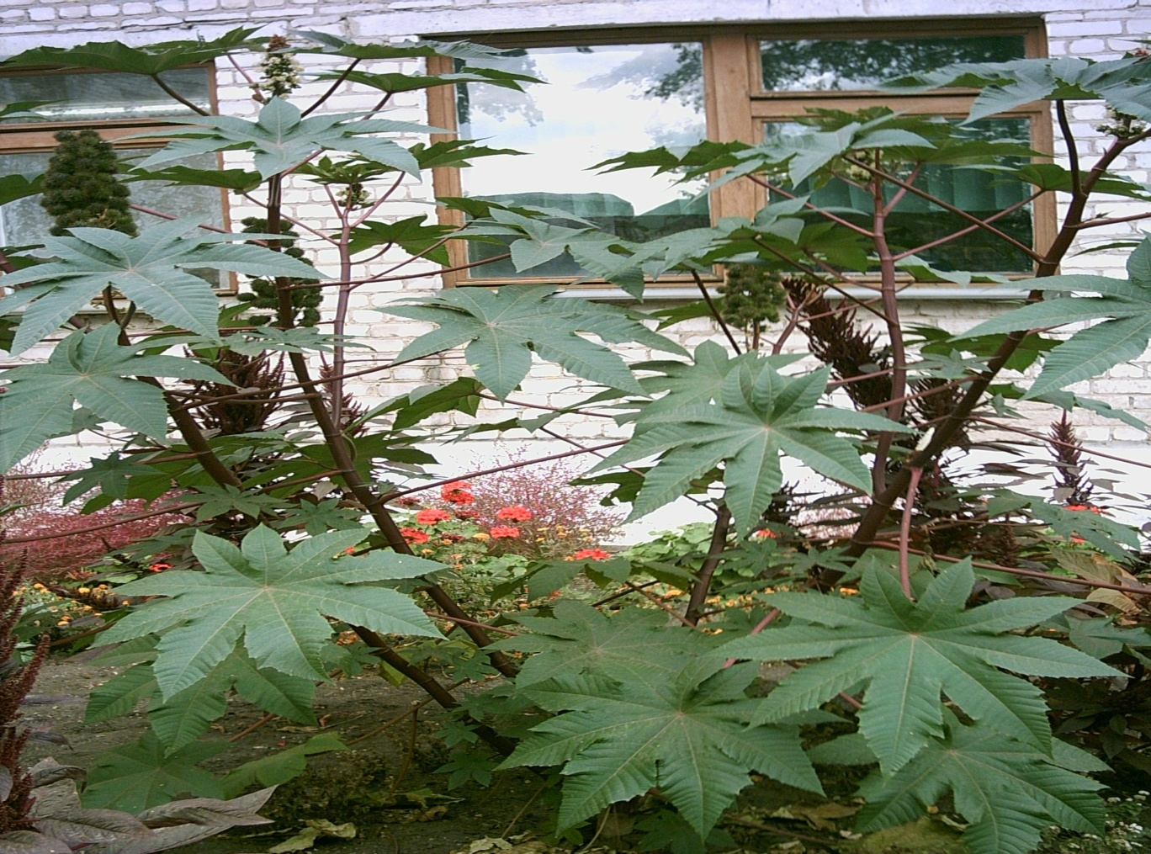
Лето 2017 года.
Но о календуле и её родичах мы узнаём.Календула лекарственная (ноготки) 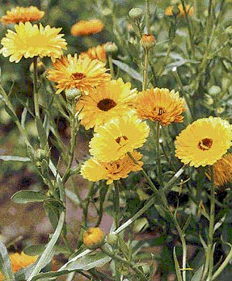Calendula officinalis L.
Календула лекарственная (ноготки) — однолетнее травянистое растение из семейства сложноцветных, до 40—60 см высоты. Стебель прямой густолиственный. Листья очередные, нижние черешковые, верхние сидячие, обратно-яйцевидные, продолговатые или ланцетные. Цветки мелкие, наружные язычковые, желтые или оранжево-красные, внутренние трубчатые, более темной окраски, собраны в одиночные корзинки. Цветет с июня по октябрь. Родина — Южная и Центральная Европа.
Используются соцветия-корзинки и трава без нижних частей стебля, собираемые во время цветения.Соцветия содержат эфирное масло, горькие вещества, фитонциды, сапонины, слизи, большое количество каротина и других каротиноидов, ликопин, флавоноиды, органические кислоты, следы алкалоидов. В зеленых частях растения (стебли, листья) содержатся тритерпеновые сапонины, горечи, дубильные вещества, в корнях — тритерпеновые сапонины.
По данным болгарских ученых, в цветочных корзинках календулы содержатся ферменты — органические вещества, принимающие специфическое участие в химических реакциях, происходящих в организме (органические катализаторы), которые отличаются от неорганических катализаторов тем, что образуются в живых клетках, но проявляют свое действие самостоятельно (открыты Бухнером). Они растворимы в воде, активность их зависит от температурной среды, оптимальную температуру переносят не свыше 40°.Соцветия обладают противовоспалительным и дезинфицирующим действием. Экспериментальными исследованиями установлено, что препараты календулы обладают успокаивающим действием на центральную нервную систему, снижают рефлекторную возбудимость, вызывают у животных при внутривенном введении снижение артериального давления, усиление деятельности сердца, увеличение амплитуды сердечных сокращений и замедление ритма. Обладают бактерицидным свойством в отношении ряда возбудителей, особенно стафилококков и стрептококков.Препараты календулы применяют при язве желудка и двенадцатиперстной кишки, гастритах, болезнях печени и желчных путей, при заболеваниях сердца, сопровождающихся нарушением ритма, при гипертонической болезни, в климактерическом периоде.Настойка, настой, мазь используются для лечения гнойных ран, карбункулов, фурункулов, язв, ожогов, легких ранений и ссадин, при воспалительных заболеваниях полости рта, глотки.
В народной медицине настой календулы используется издавна со времен греческого врача Диоскорида (I век н. э.) при заболеваниях печени и желчного пузыря, при желтухе, заболеваниях селезенки, спазмах желудка, при камнях в мочевом пузыре, при кашле, гипертонической болезни, сердечных неврозах, золотухе, рахите и особенно широко применяется наружно при ранениях, порезах, язвах, заболеваниях ротовой полости и глотки, при эрозиях.[6]
Продолжаем зигзагообразный путь по «Эколошке» и приходим на объект №6-объект вредного воздействия человека на природу –место временного сбора ТБО. Но объясняем при этом, что это один из вариантов природосберегающего воздействия человека всё-таки, чем мы увидим далее по тропе. Просто пока мы ещё не научились грамотно утилизировать свои отходы. Возможно, для нашего села это будущее уже не за горами.По пути к объекту №6 мы можем встретить и социально-экономические объекты с их неразрывной связью с природой. Например,
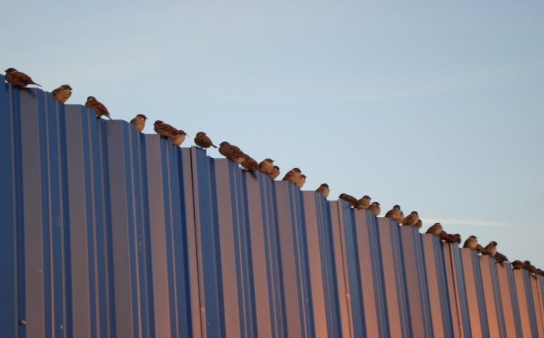
«Такой забор и птичке приятен!». А такой Объект и умиляет
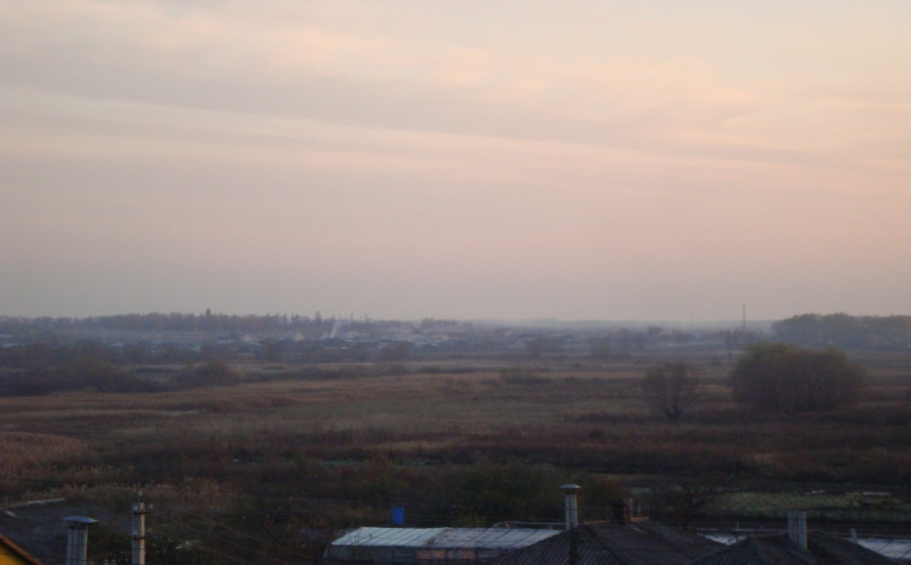
и расстраивает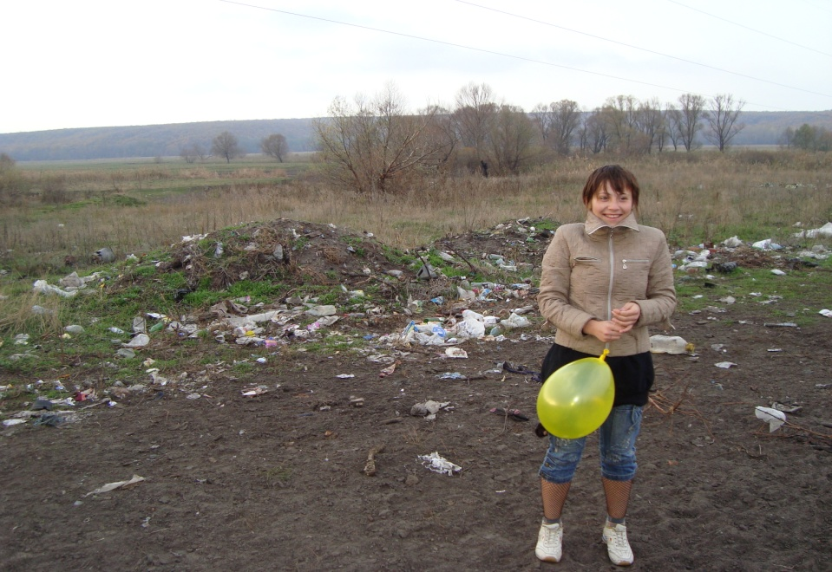–это объект №6- луг с болотом за околицей села. Здесь мы знакомимся с этими экологическими системами.
Луга - это экосистемы, в состав которых входят многолетние травы и разнообразные представители животного мира. Луговые травы обычно высокие, сочные, образующие густой покров. Они не выносят ни сильного иссушения почвы, ни ее длительного переувлажнения.

Луга формируются там, где лес не растет (в равнинной части лесной зоны, где выпадает много осадков, в речных поймах, затопляемых половодьем, в альпийском поясе гор).
Луговые сообщества, особенно по поймам рек, служат прекрасными пастбищами и лучшими сенокосными угодьями. Они дают высококачественный корм сельскохозяйственным животным.
Многие луговые травы являются ценным лекарственным сырьем. Кроме того, луга играют важную роль в сохранении почв, защищая их от эрозии плотной дерновиной.
Там, где почва перенасыщена влагой, развиваются болота. Это экосистемы с избыточно увлажненной почвой, но без сплошного зеркала воды на поверхности. Болотные сообщества образованы растениями, не выносящими иссушения: камышом, рогозом, осоками, мхами. Часто на болотах, особенно на севере России, растут ягодные растения: клюква, морошка, голубика. В связи с труднодоступностью на болотах сохраняются редкие виды растений и животных.
Болота имеют биосферное значение, поддерживая стабильность климата Земли. Они запасают огромное количество воды и подпитывают множество ручьев, рек. В болотах стекающие с полей воды очищаются (фильтруются) от вредных веществ (минеральных и органических удобрений, пестицидов), поэтому вытекающие из них ручьи не содержат ядовитых примесей.
Торф, образованный мхом сфагнумом, человек использует в качестве удобрения, на подстилку скоту, а высохший торф служит топливом.[6]
Маршрут для малышей заканчивается на этом объекте. А старшеклассники далее двигаются к не менее интересному объекту №7- второй лощине (оврагу) и №8- песчаному карьеру.
Здесь происходит наше знакомство с другими экологическими системами…
В степных экосистемах преобладают многолетние травы, например, такие злаки как ковыль, типчак. Они образуют плотный дерновый покров. Основное отличие степных экосистем - недостаток влаги. Степные травы имеют различные приспособления к жизни в условиях недостаточного увлажнения: узкие и жесткие листья, густое опушение или восковой налет, что позволяет испарять мало влаги при палящем солнце; глубоко проникающую в землю корневую систему. Кроме того, степи характеризуются, населяющими их животными, особенно грызунами: сурками, сусликами, тушканчиками, мышами и т. п. Растительный и животный мир степных экосистем разнообразен и ценен своим видовым составом.
Еще в недавнем прошлом степи были разнообразны и многолики, воспевались писателями и поэтами. Н.В. Гоголю степь представлялась как "зелено-золотой океан, по которому брызнули миллионы цветов".
В настоящее время густой и многоярусный травянистый покров степей распахан на значительных территориях и уступил место возделанным человеком полям…
Другая ценность, которую многие почвоведы называют величайшей ценностью России, - рожденный степями чернозем, который является уникальной, плодороднейшей почвой. Именно поэтому степи, недавно занимавшие обширные пространства России, были превращены в сельскохозяйственные угодья. Территории степей и лесостепей - главная хлебная житница нашей страны. Здесь сосредоточены основные площади зерновых культур, прежде всего, пшеницы
Овраги — узкие, крутосклонные, довольно короткие, молодые отрицательные линейные формы рельефа. В естественных условиях они возникают во время дождей или таяния снегов из промоин по высоким берегам рек, на крутых склонах при уничтожении растительности, при увлажнении климата. Оврагообразование происходит наиболее интенсивно на территориях с континентальным климатом. Склоны оврага начинают зарастать. На дне накапливаются рыхлые отложения, которые вода уже не может вынести. Зарастание оврагов характерно для влажного климата, в засушливом же климате овраги долго сохраняются в «свежем» состоянии. Зарастающий овраг постепенно превращается в балку, которая часто используется как сенокосные угодья, под огороды, сады, сельские населенные пункты…
Борьба с оврагами ведется повсеместно: в самых размываемых, опасных местах сажают кустарники и деревья, которые своими корнями удерживают горные породы от их дальнейшего размыва; выравнивают склоны и высевают на них травы; строят бетонные укрепления склонов; заваливают вершины оврагов щебнем, строительным мусором; на полях, расположенных на склонах, применяют различные агротехнические средства[6]
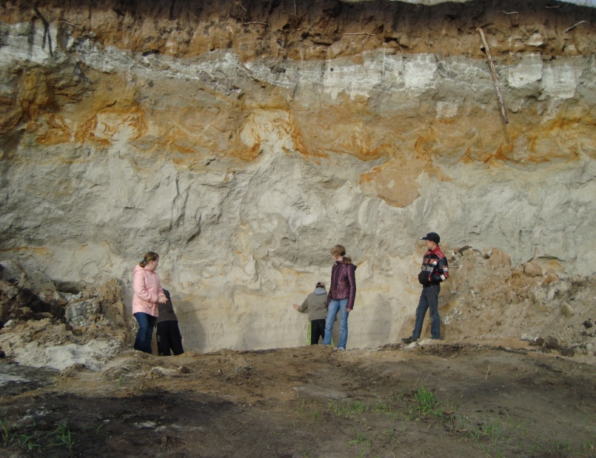
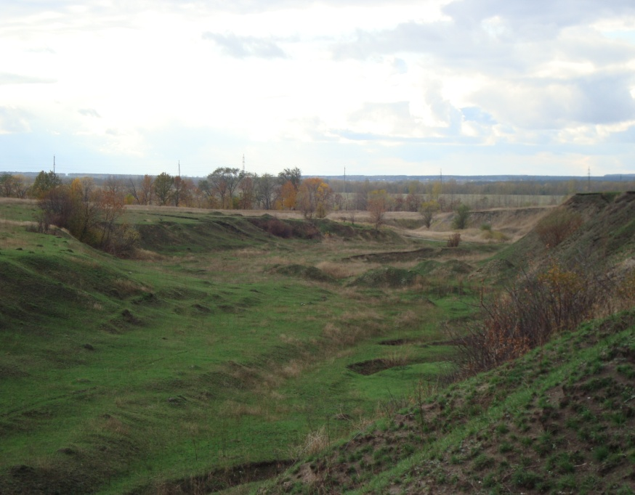
Объектом №9 являются норы лисы и стрижей.(Рассказ экскурсовода о животных, населяющих эти объекты).
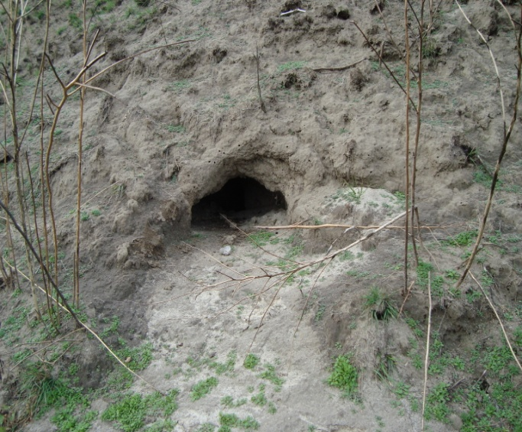

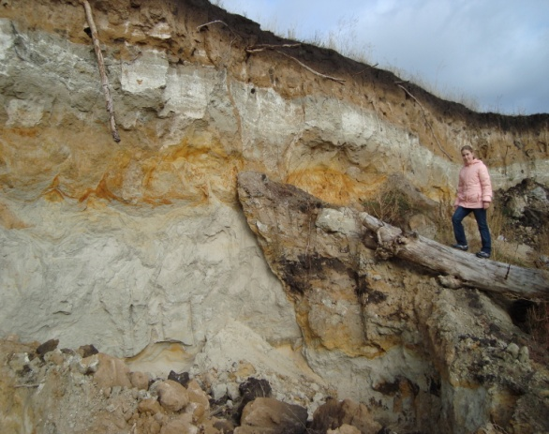
И последний объект №10 (он не обозначен на нашей тропе)мы встречаем уже по дороге обратно в школьный двор. Это культурно-этнический объект- храм св. Михаила Архангела. А о истории этого объекта уже другая история…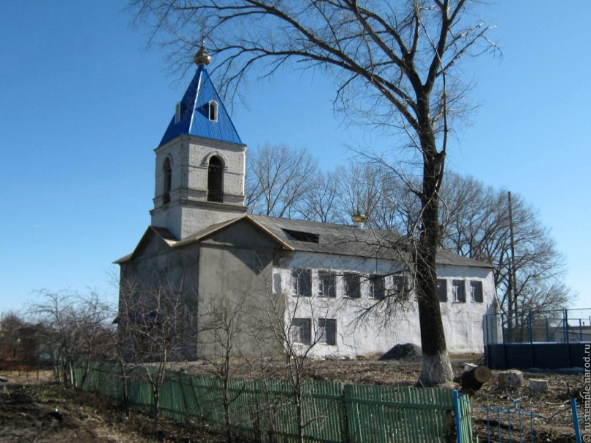

Направления экологической работы
Работа на экологической тропе построена по трем основным тесно переплетающимся направлениям:
Наблюдения. Внимательно вглядываться в окружающий мир природы, замечать интересные факты. Основной объект наблюдений та природа, которая непосредственно окружает нас.
Изучение серьезных вопросов, ответы на которые лучше попытаться найти самим.
Созидание. Ученик не должен быть только наблюдателем. Для ощущения своей неразрывной связи с природой он должен быть созидателем, т.е. принимать непосредственное участие в решение экологических проблем села - своей маленькой Родины. Для изучения природы мы организуем походы на луг, берег реки Хворостанки, до оврага по тропе по заранее разработанным маршрутам. Цель походов – изучение биоценозов, различных биотопов, видового состава растений и животных, а также мест отдыха односельчан. Такие походы имеют цель систематически изучать, исследовать фауну, флору местности, водоёмов, расширять и углублять знания учащихся о растительном и животном мире, привлекать специалистов районной и сельской администрации, курирующих экологические и социальные проблемы района и села. Во время экскурсий на уроках биологии, экологии ребята развешивают кормушки, весной совершают экологический десант по побелке деревьев вдоль автомагистрали Дракино-Лиски.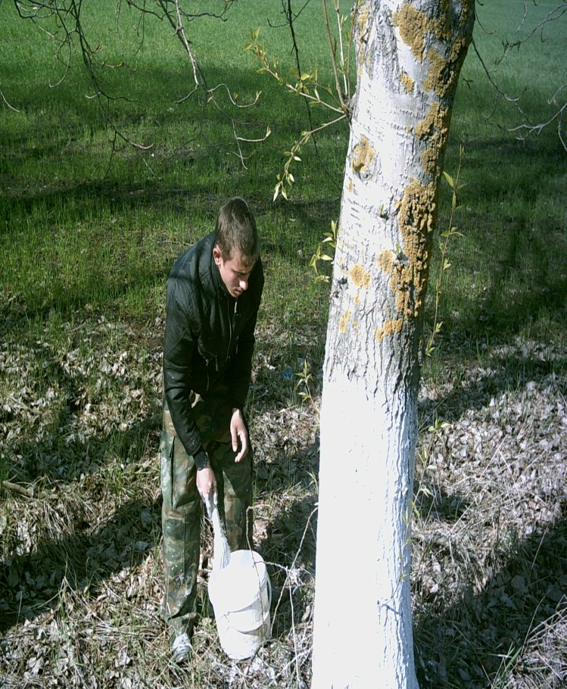
Наш девиз: “Мы все являемся частью природы, мы единое целое”. Полученные результаты позволили сделать следующие выводы:
1. Были выявлены наиболее загрязненные участки тропы. Чем сильнее загрязнение почвы, тем больше изменяется видовой состав водной фауны.
2. Взятие проб снега на разном расстоянии от школы показало, что чем дальше от котельной и дороги, тем меньше обнаружено загрязняющих веществ и выявлено их увеличение возле места временного сбора ТБО.
В процессе изучения обнаружены главные источники загрязнения экологической тропы:.
1. Автомобильные выбросы.
2. Выбросы мусора населения в несанкционированных местах.
3. Господствующие ветра.
Мы предлагаем ряд мероприятий, направленных на сохранение окружающей среды и пути выхода из сложившейся ситуации.
1. Привлечение ресурсосберегающих и безотходных технологий.
2. Регулярно раз в месяц (весенне-летний период) на экологической тропе проводить лабораторные анализы почвы.
3. Озеленение территории школьного двора и оборудование экологической тропы эмблемой, указателями и знаками.На учебной тропе обучение и воспитание сливаются в единый процесс. Здесь мы усваиваем не только научные знания о природном среде, но и этические и правовые нормы, связанные с природопользованием. Именно на экологической тропе постоянно создаются условия для сочетания мысли, чувства и действия. А такой сплав — важнейшее условие воспитания убеждений личности, ее мировоззрения.[5]
Литература.
1. Захлебный А.Н. На экологической тропе (опыт экологического воспитания)-М. : Знание, 1986.
2. Захлебный А.Н. Суравегина И.Т. Экологическое образование школьников во внеклассной работе: пособие для учителя – М.: Просвещение,1984.
3. Деревья лесов и парков. Харьков, 1981
4. Ремизова Н.И. Учебная экологическая тропа на пришкольном участке. Ж-л
«Биология в школе» №6, 2000.
5. Чижова В.П. Петрова Е. Г. Рыбаков А.В. Экологическое образование
(учебные тропы) – Сб. «общество и природа» МГУ , 1981
6.Интернет-ресурсы. Википедия.

Схема экологического маршрута «Эколошка»
Легенда:
1-10 –объекты экологической тропы
11.-здание школы
-Уоу школы
-жилой сектор
-маршрут
-гараж школы

-карьер и овраг
